JAGELLONCI NA ČESKÉM TRŮNĚ - PRACOVNÍ LIST
1.Doplňte vynechaný text.
Po smrti Jiřího z Poděbrad se stal českým panovníkem polský
princ _____________ _______________.
Byl to slabý a velmi nerozhodný panovník.
Protože na všechny návrhy odpovídal latinsky „bene“(dobře),
přezdívalo se mu „_______________________________“.
Nedokázal řádně usměrnit českou šlechtu ani získat zpět___________ a __________, které stále ovládal uherský král ___________ _____________.
K připojení došlo až po____________ smrti, když byl Vladislav zvolen i králem __________. Tak se české země zase spojily a vznikl základ velkého státního celku.
Potom Vladislav pobýval hlavně v Uhrá ch a královské sídlo
přemístil z __________ do _____________ (dnešní Budapešť). Vladislav vládl 45 let a za jeho panování byla postavena řada významných gotických staveb. Stavební styl se nazývá _____________ _________.
Vladislavovým nástupcem se stal jeho syn ______________.
Na trůn nastoupil v deseti letech a vládl také deset let. Statečně
se postavil proti _____________ vojsku. Jeho vojsko se střetlo
s Turky v bitvě u __________ roku 1526. Mnohem početnější turecké vojsko zvítězilo a král Ludvík na útěku zahynul v ____________.
Smrtí Ludvíka rod ________________na českém trůně vymírá a vlády se u nás ujímá nejmocnější evropský rod _____________.

2.
Doplňte názvy gotických staveb, které byly postaveny nebo se stavěly za vlády Jagellonců. Uveď jména stavitelů.
- 2.
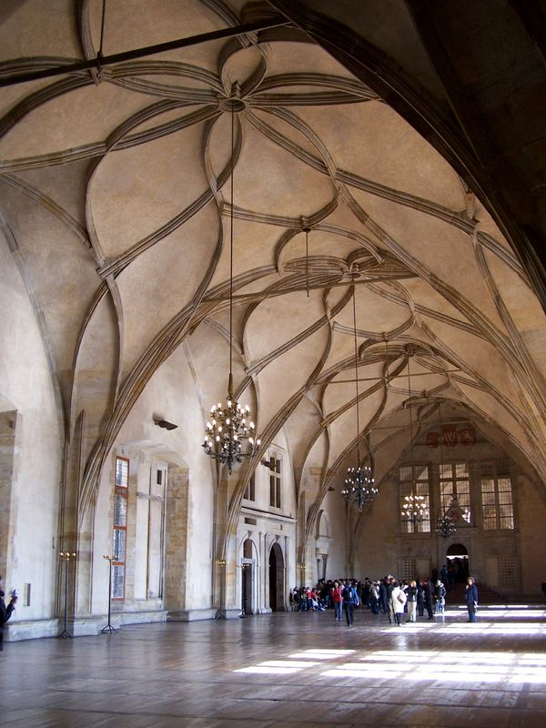
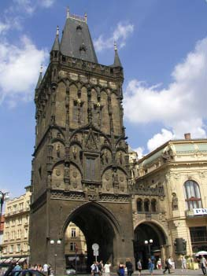

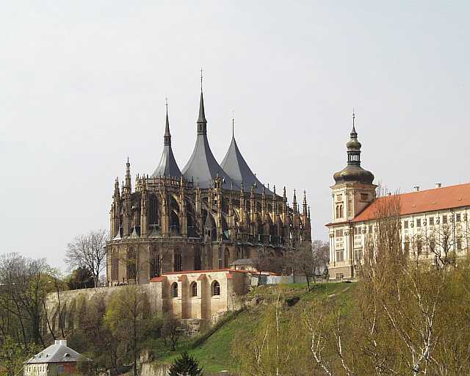
3.

1…………………………… 2………………………………3 ……………………………

…………………………………………………………………………………………………..

